Лабораторная работа №5

Научное программирование

Алексей Бондарь

Содержание

# 1 Цель работы

Изучить в Octave методы подгонки полиномиальной кривой, способы представления изображения в виде матрицы и действия над ним: вращение, отражение и дилатацию.

# 2 Теоретическое введение

**Интерполяция** - способ нахождения промежуточных значений величины по имеющемуся дискретному набору известных значений. Интерполяция функций часто встречается при ограниченности возможностей при проведении эксперимента. В частности из-за дороговизны и трудоемкости проведения эксперимента размер соответствующей выборки может быть достаточно мал.

**Аппроксимация** - замена одних математических объектов другими, в том или ином смысле близкими к исходным. При интерполировании интерполирующая функция строго проходит через узловые точки таблицы вследствие того, что количество коэффициентов в интерполирующей функции равно количеству табличных значений. Аппроксимация – метод приближения, при котором для нахождения дополнительных значений, отличных от табличных данных, приближенная функция проходит не через узлы интерполяции, а между ними.

Более подробно см. в [@Octave_1:bash] и [@Octave_2:bash].

# 3 Выполнение лабораторной работы

Найдем параболу по методу наименьших квадратов для набора точек, заданных матрицей

$D=\left[\begin{matrix}1 & 1 \\ 2 & 2 \\ 3 & 5 \\ 4 & 4 \\ 5 & 2 \\ 6 & −3\end{matrix}\right]$.

В матрице заданы значения $x$ в столбце 1 и значения $y$ в столбце 2. Введем матрицу данных в Octave и извлечем вектора $x$ и $y$, затем нарисуем точки на графике (рис. fig. 1).

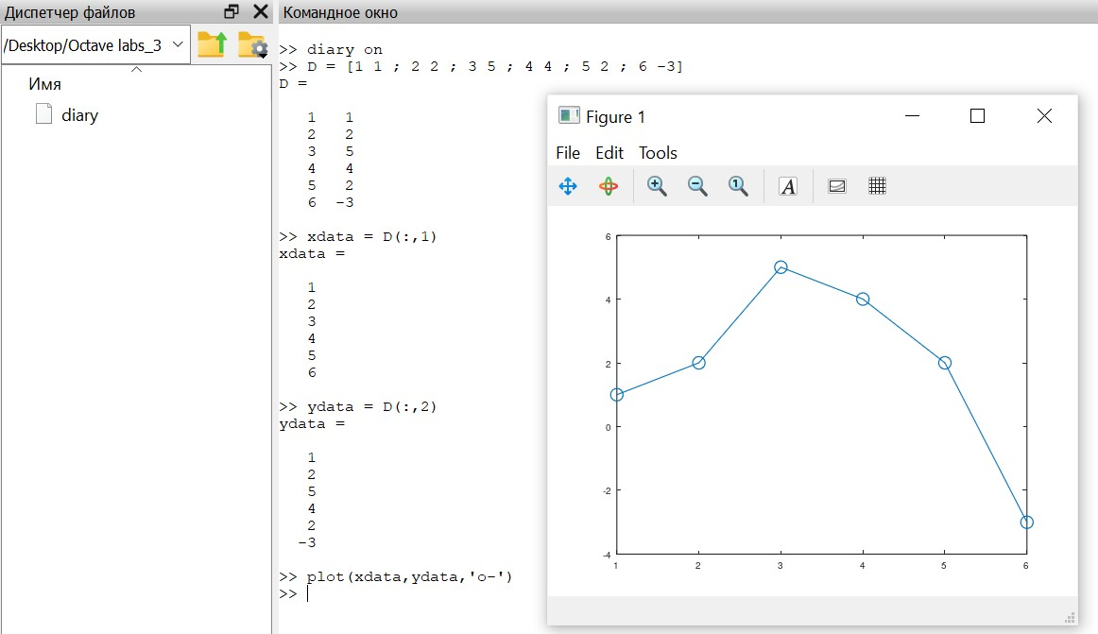

Рис. 1: Построение на графике точек из матрицы

Строим уравнение вида $y=ax^{2}+bx+c$. Подставляя данные, получаем следующую систему линейных уравнений

$\left[\begin{matrix}1 & 1 & 1 \\ 4 & 2 & 1 \\ 9 & 3 & 1 \\ 16 & 4 & 1 \\ 25 & 5 & 1 \\ 36 & 6 & 1\end{matrix}\right]\left[\begin{matrix}a \\ b \\ c\end{matrix}\right]=\left[\begin{matrix}1 \\ 2 \\ 5 \\ 4 \\ 2 \\ −3\end{matrix}\right]$.

Решение по методу наименьших квадратов получается из решения уравнения $A^{T}Ab=A^{T}y$, где $b$- вектор коэффициентов полинома. Строим соответствующие уравнения. Затем решаем задачу методом Гаусса, записав предварительно расширенную матрицу

$B=\left[\begin{matrix}2275 & 441 & 91 & 60 \\ 441 & 91 & 21 & 28 \\ 91 & 21 & 6 & 11\end{matrix}\right]$.

В итоге получаем искомое квадратное уравнение вида:

$y=−0.89286x^{2}+5.65x−4.4$.

Строим соответствующий график параболы (рис. fig. 2) - (рис. fig. 5).

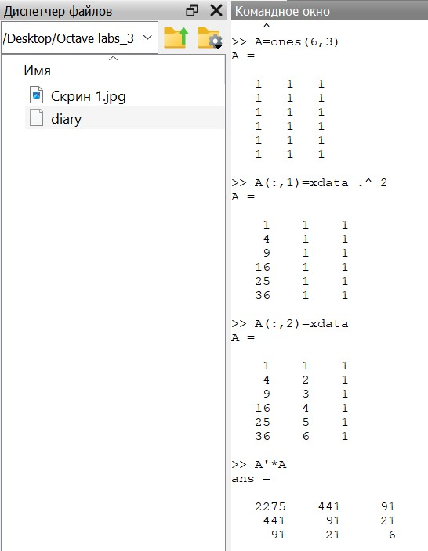

Рис. 2: Подгонка полиномиальной кривой

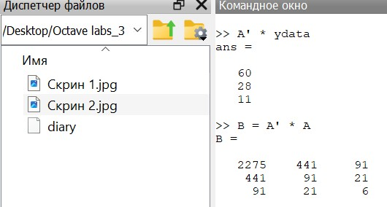

Рис. 3: Подгонка полиномиальной кривой

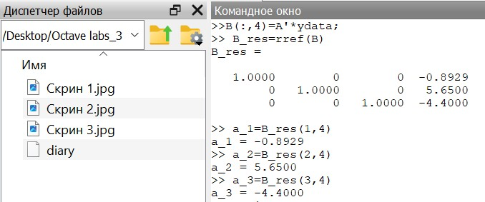

Рис. 4: Подгонка полиномиальной кривой

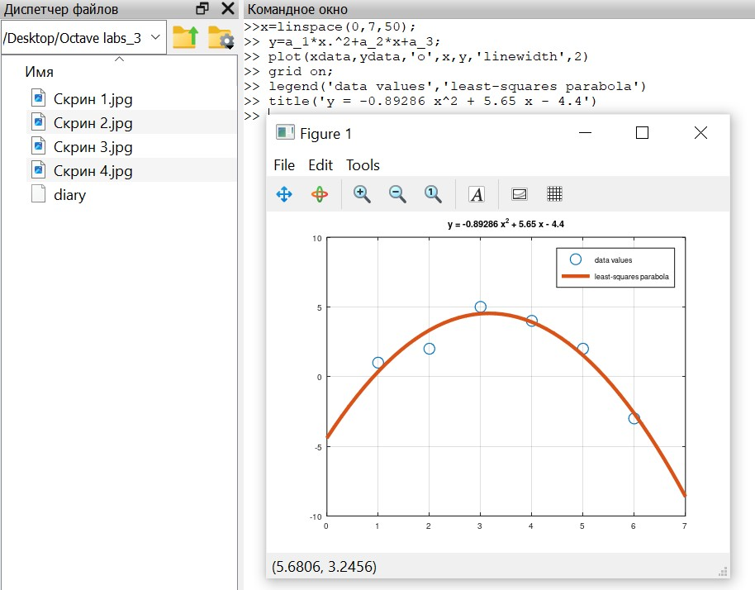

Рис. 5: Подгонка полиномиальной кривой

Процесс подгонки может быть автоматизирован встроенными функциями Octave. Для этого используется встроенная функция для подгонки полинома polyfit. Значения полинома P в точках, задаваемых вектором-строкой x можно получить с помощью функции polyval. Получим подгоночный полином и рассчитаем значения полинома в точках, а затем построим исходные и подгоночные данные на графике (рис. fig. 6).

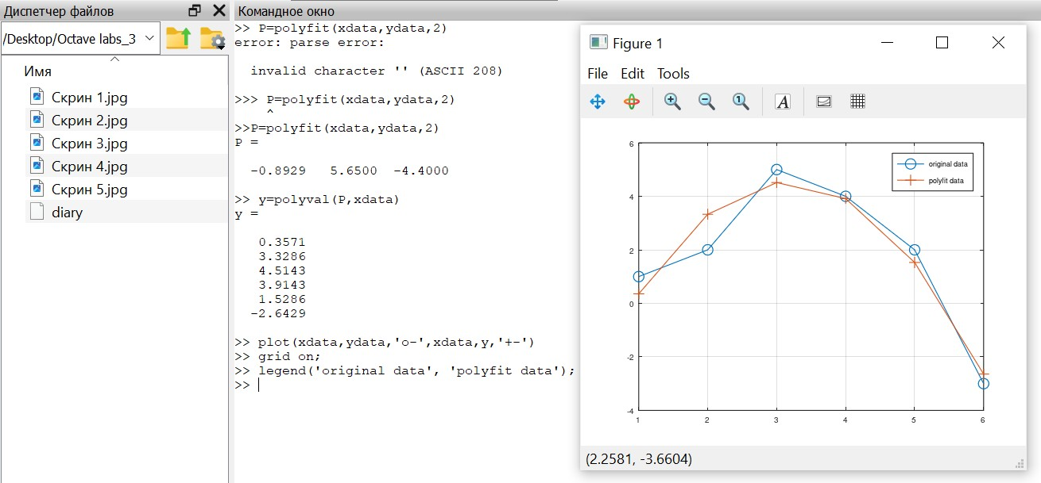

Рис. 6: Подгонка с помощью встроенных функций

Строим граф-домик с помощью матрицы, выбрав путь, который проходит по каждому ребру ровно один раз (цикл Эйлера) (рис. fig. 7):

$D=\left[\begin{matrix}1 & 1 & 3 & 3 & 2 & 1 & 3 \\ 2 & 0 & 0 & 2 & 3 & 2 & 2\end{matrix}\right]$.

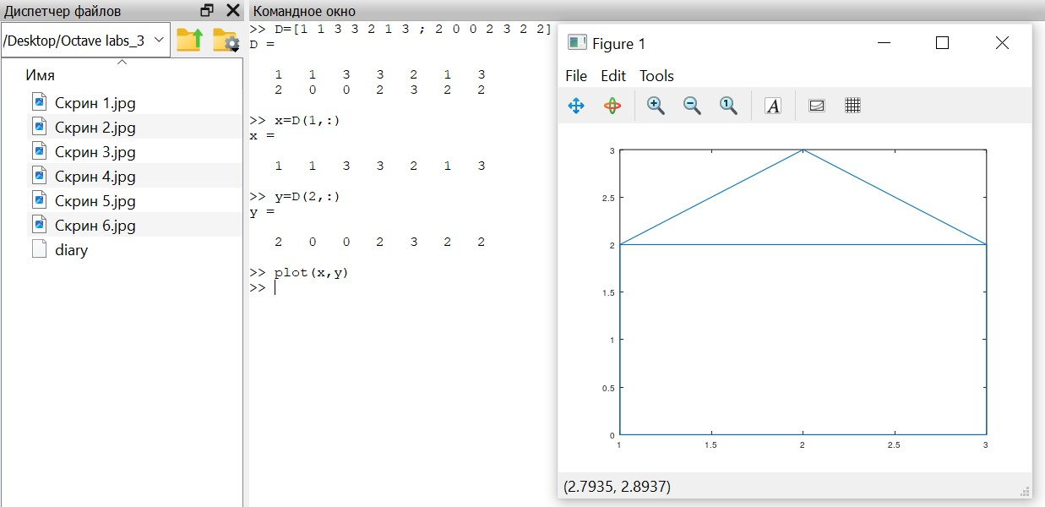

Рис. 7: Построение изображения по матрице

Осуществим поворот графа дома на 90 и 225 градусов, переведя углы в радианы, и построим соответствующие графики (рис. fig. 8) и (рис. fig. 9).

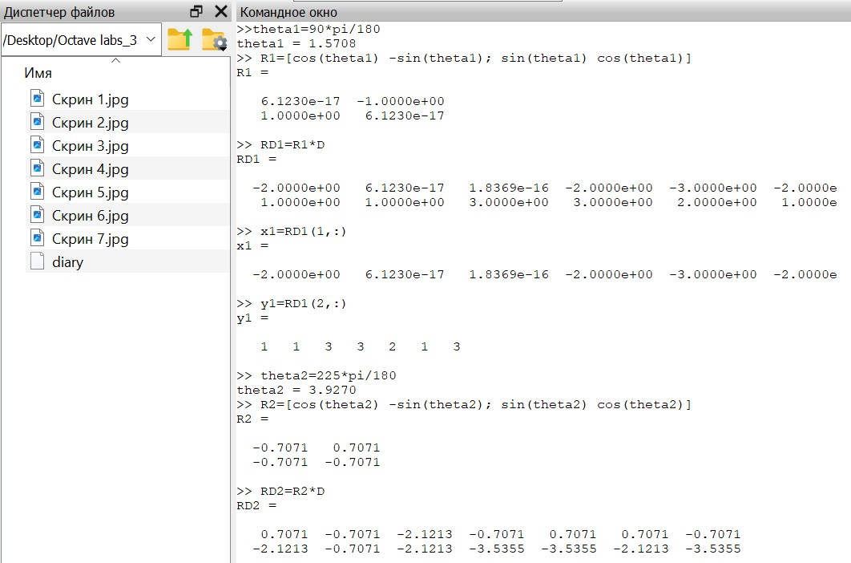

Рис. 8: Поворот изображения

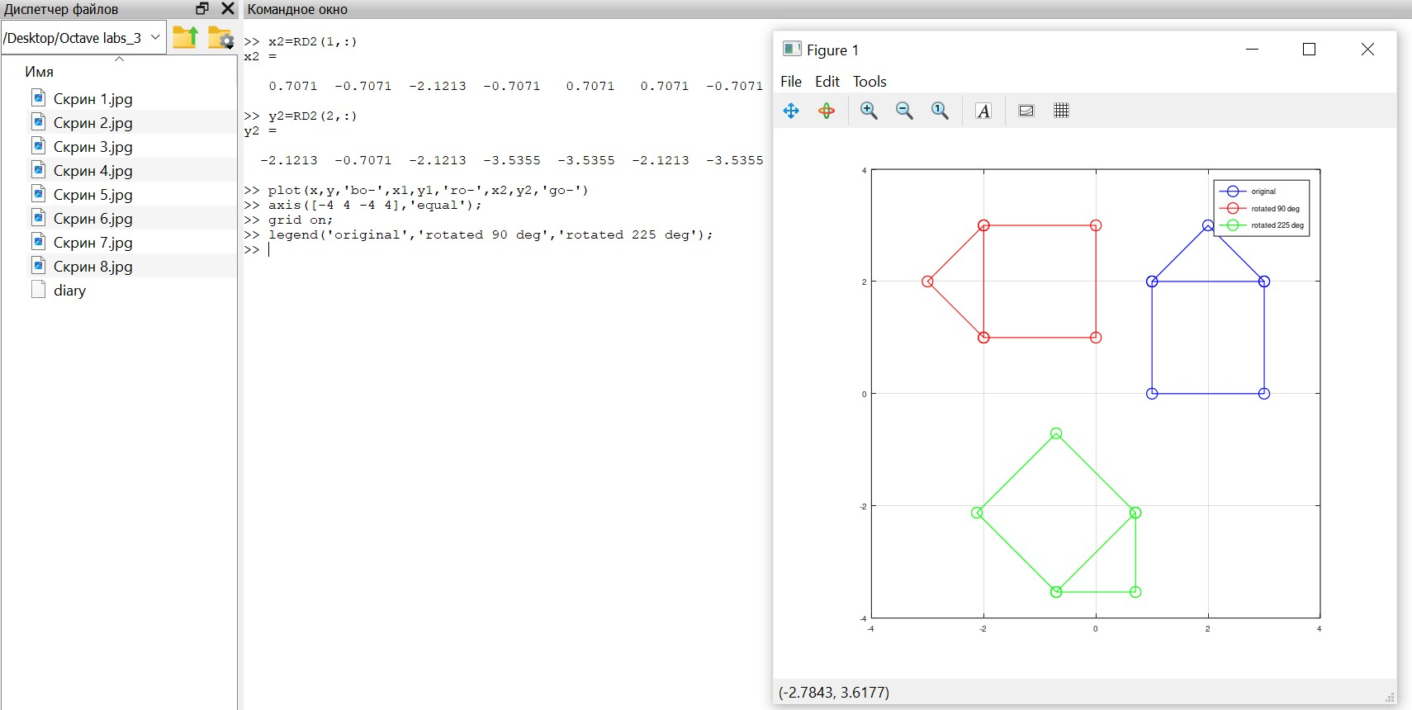

Рис. 9: Поворот изображения

Осуществим отражение графа дома относительно прямой $y=x$, задав матрицу отражения (рис. fig. 10).

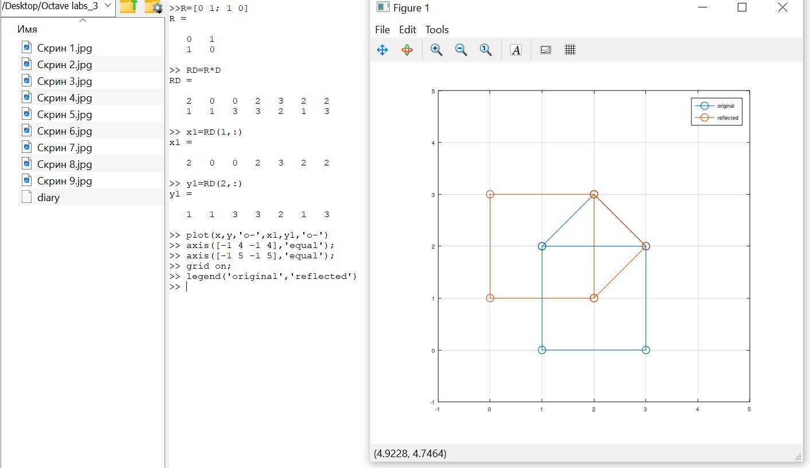

Рис. 10: Отражение изображения

Увеличим граф дома в 2 раза (рис. fig. 11).

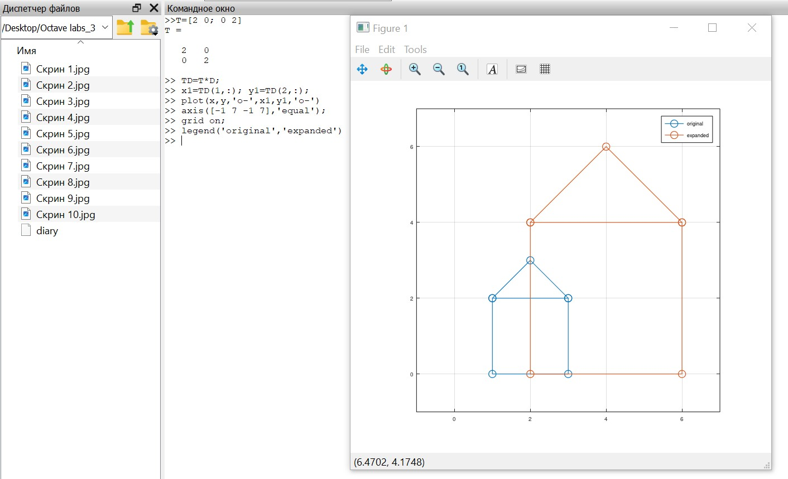

Рис. 11: Дилатация изображения

# 4 Вывод

В ходе выполнения данной лабораторной работы я изучил в Octave методы подгонки полиномиальной кривой, способы представления изображения в виде матрицы и действия над ним: вращение, отражение и дилатацию.